Bau und Funktion der Luftröhre:
Low-cost Modelle für den Einsatz in Kleingruppen (Klassenstufe 7/8)

Zusammenfassung
Die Themenbereiche Herz-Kreislauf und Atmung eignen sich gut für den Einsatz von Modellen im Unterricht. Käufliche Modelle sind häufig nicht preisgünstig genug, um sie für die Arbeit in Schüler- Kleingruppen (3-4 SuS) anzuschaffen. Nachfolgend ist ein low-cost-Modelle zu Bau und Funktion der Luftröhre beschreiben. Fertigung und Funktionsweise des Modells werden beschrieben.
Das Modell eignet sich für den Einsatz in Schüler- Kleingruppen.
Im Mittelpunkt des unterrichtlichen Einsatzes steht dabei die selbständige Untersuchung von Forschungsfragen sowie das Verständnis von Modellen und ihrer Übertragung auf die realen Strukturen des Atmungssystems (Kompetenzbereich Erkenntnisgewinnung; hypothesengeleitetes Arbeiten und Arbeit mit Modellen).

Lehrerinformationen

Anknüpfung an den Bildungsplan 2016 (inhaltsbezogener Kompetenzbereich)
Das Material leistet Beiträge zu den folgenden inhaltsbezogenen Standards (Klasse 7/8 Biologie 3.2.2.3 Atmung, Blut und Kreislaufsystem)
(1) den Weg der Atemluft beschreiben und am Beispiel der Lunge erklären [G, M, E, Gymn]

Mögliche Unterrichtsziele
Die Schülerinnen und Schüler können...
...den Bau der Luftröhre beschreiben und dabei Struktur- Funktions-Zusammenhänge unter Bezugnahme auf ein Modell erläutern

Die Bearbeitung des Materials unterstützt folgende prozessbezogene Standards:
Kompetenzbereich Erkenntnisgewinnung:
E (11) Struktur- und Funktionsmodelle zur Veranschaulichung anwenden
E (12) ein Modell zur Erklärung eines Sachverhalts entwickeln und gegebenenfalls modifizieren
E (13) Wechselwirkungen mithilfe von Modellen erklären
E (15) die Aussagekraft von Modellen beurteilen

Inhalte

Low-cost-Modell für den Unterricht „Luftröhre“
• Lehrerinformationen: Bau der Luftröhre S. 2
• low-cost-Funktionsmodell: Luftröhre S. 3
• Arbeitsmaterial: Untersuchung zu Bau und Funktion der Luftröhre S. 4
• Lösungshinweise: Untersuchung zu Bau und Funktion der Luftröhre S. 5

Information für Lehrkräfte Bau der Luftröhre

Die Luftröhre (Trachea) ist eine durch Knorpelspangen versteife Röhre, die sich durch Befühlen der vorderen Halsregion bei jeder Person leicht ertasten lässt. Sie liegt anatomisch gesehen ventral (bauchseitig) der Speiseröhre oder im Alltagssprachgebrauch „vor“ der Speiseröhre. Diese Lage ergibt sich ontogenetisch bei allen Landwirbeltieren dadurch, dass die Lunge mit der Luftröhre eine ventrale Ausstülpung des Darmtraktes ist. Daraus ergibt sich auch zwangsläufig die Kreuzung von Nahrungs- und Atemweg, die besonders beim Verschlucken sehr unangenehm sein kann.
Die Versteifung der Luftröhre durch Knorpelspangen ist funktionell bei starker Atmung und verengten Atemwegen von Bedeutung. Anatomisch bedingt ist der Luftweg durch die Stimmritze leicht verengt. Bei weiterer Verlegung des Luftweges und gleichzeitig heftiger Atmung (z.B. Anstrengung) könnte der durch Weitung der Lunge plötzlich auftretende Unterdruck die Luftröhre zum Kollabieren bringen. Die Versteifung durch Knorpelspangen verhindert dies. Die Luftröhre stellt somit ein Beispiel für einen einfachen Struktur- Funktions- Zusammenhang dar. Dieser kann von Schülerinnen und Schülern mithilfe eines Modellversuches untersucht werden (s. Folgeseite)

Information für Lehrkräfte low-cost-Funktionsmodell: Luftröhre

Fertigung des Modells:
Pro Schülergruppe wird eine LuerLock Spritze (Apotheke), ein Stück Silikonschlauch (Actung: Gummi- oder PVC- Schlauch geht nicht!), Metallfedern (Baumarkt) bzw Spiral- Haargummis und ein kleiner Stopfen (passend zum Silikonschlauch) benötigt. Der Zusammenbau erfolgt wier in der Abbildung dargestellt. Auf gute Passung von Silikonschlauch und Abgang der LuerLock Spritze (Innendurchmesser Schlauch etwas kleiner als Außendurchmesser Spritze). Normalerweise hat die Chemiesammlung Anschauungsmaterial vorrätig.

Arbeit mit dem Modell:
Durch Aufziehen der Spritze wird im Silikonschlauch ein Unterdruck erzeugt, der diesen zum Kollabieren bringt (linke Seite der Abbildung). Ist eine Feder oder ein Spiral- Haargummi in den Silikonschlauch eingelegt, kollabiert dieser bei Unterdruck nicht (linke Seite der Abbildung). Das Modell zeigt die Funktion der Knorpelspangen als Versteifungselement der Trachea.

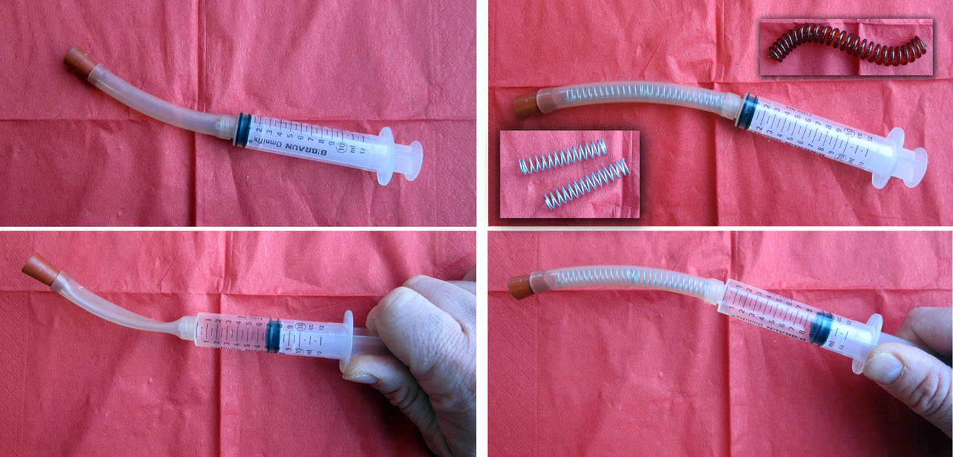
Abbildung 1: Links: Modell, das beim Aufziehen der Spritze, also bei Unterdruck kollabiert (geht nicht mit PVC- oder Gummischlauch). Rechts: Modell mit Metallfeder oder Spiral- Haargummi kollabiert bei Unterdruck nicht.

Arbeitsmaterial Untersuchung zu Bau und Funktion der Luftröhre

Wenn du am Hals tastet, dann spürst Du deutlich die knorpeligen Ringe der Luftröhre. In ihr fließt Luft nach unten in die Lungen. Hinter der Luftröhre liegt die Speiseröhre, die Du nicht ertasten kannst. Sie hat keine knorpeligen Ringe. In ihr gleitet Speisebrei nach unten in den Magen.
Welche Funktion haben die knorpeligen Ringe der Luftröhre?
Beantworte diese Forschungsfrage. Die abgebildeten Teile stehen Dir zur Verfügung.

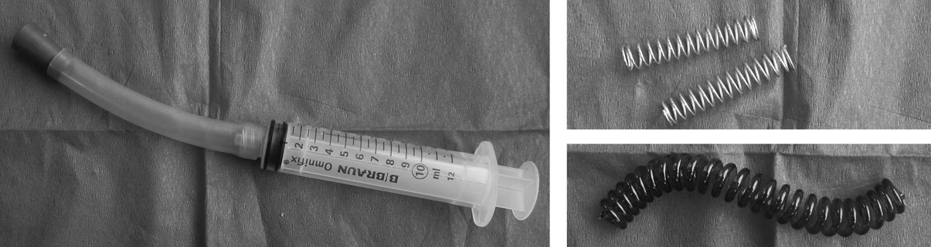

Arbeitsaufträge
1. Notiere Vermutungen (und Gegenvermutungen) zu der oben gestellten Forschungsfrage.
2. Plane ein Modellexperiment, mit denen Du eine oder mehrere der Vermutungen untersuchen könntest.
3. Führe das Experiment durch. Beschreibe die Durchführung und protokolliere die Ergebnisse.
4. Werte unter Rückgriff auf Deine Vermutungen aus.

Lösungshinweise Untersuchung zu Bau und Funktion der Luftröhre

1. z.B.
V1: Bei Belastung steigt die Atemfrequenz. Gegenvermutung: Bei Belastung verändert sich die Atemfrequenz nicht.
V2: Beim „Erwürgen“ lässt sich die Luftröhre nicht so leicht zudrücken
2. z.B.
zu V1: Unterdruck durch Aufziehen der Spritze erzeugen. Vergleich mit einem Modell, in dem die Federn oder das Haargummi in den Schlauch eingesetzt sind
zu V2:
3. erwartetes Ergebnis zu V1: Bei Unterdruck kollabiert der Schlauch, wenn keine Federn oder Haargummi eingesetzt sind
erwartetes Ergebnis zuV2: wenn keine Federn oder Haargummi eingesetzt sind, lässt sich der Schlauch leicht eindrücken. Mit Federn oder Haargummi hingegen nicht
4. erwartetes Ergebnis: V1; V2 unterstützt
Anmerkung: Das Kollabieren einer unversteiften Luftröhre wäre besonders bei hoher Atemfrequenz und verlegten Atemwegen eine Gefahr.

